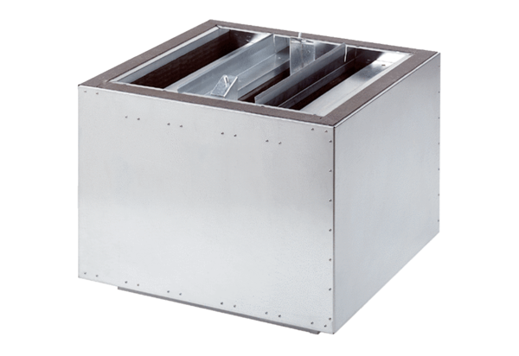Ausblas-Schalldämpfer SDA 35Verpackungseinheit: 1 StückSortiment: C
Artikelnummer: 0092.0389Hersteller: MAICO

